метка 1226/1DD

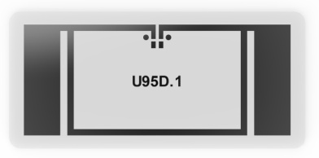

Характеристики метки
Артикул | М1226-1DD
Инлей | ИБСК 1DD
Частота | 860 MHz (860 – 960 MHz)
Дальность считывания | ≤2 м
Размер | 12х26 мм
Чип | UCode8 (NXP)
Стандарт | EPC Class1 Gen2
TID | 96 bit
EPC | 128 Bit
Память | no
Пароль доступа | 32 bit
Пароль блокировки | 32 bit

Будь впереди с RFID!

